Récupération musculaire : importance de différentes phases de repos.
Comment récupérer musculairement afin de maintenir les progrès en continu, année après année. Comprendre les phases de récupération, l’importance des apports alimentaires afin d’optimiser la progression.
Récupération et restauration musculaires.
La récupération musculaire après les exercices est un processus assez long, et sa compréhension permet d’éviter des erreurs communément faites lors de la phase de prise de masse musculaire, mais aussi lors de la phase de perte de tissu adipeux et d’entrainement destiné à brûler les graisses. Connaître les bases de physiologie corporelle est important, car cela permet de ne pas poser de questions dépourvues de bon sens comme celles-ci par exemple, que beaucoup ont déjà entendu
"Comment prendre du muscle en 2 semaines»
«Pourquoi il ne faut pas aller à la salle tous les jours?"
« Il ne faut pas s’entrainer trop car tu sais que tu peux tomber dans le surentrainement ?» etc.

Nous allons rapidement donner une analyse d’une des principales facettes d’un processus d’entrainement de domaine sportif – la récupération.

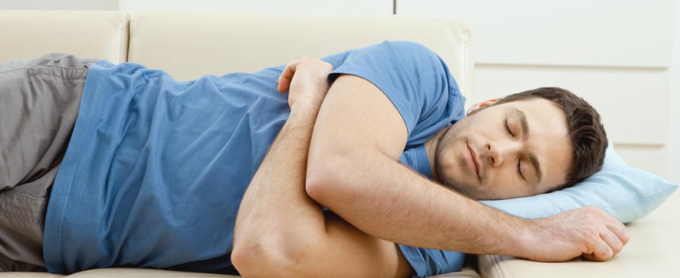
Pour commencer - quelques mots au sujet de l'objectif principal de la plupart des personnes qui viennent dans les salles de sport – c’est encore et toujours une « prise de masse sèche sans gras ». Cependant – et nous répétons encore et toujours une vérité si connue et pourtant si encore et encore oubliée de tous – vos muscles ne grossissent pas pendant l'exercice (à ce moment ils sont juste détruits, catabolisent, meurent), mais pendant le sommeil (pour la plus grosse partie de la récupération qui se passe donc la nuit), et pour cette raison il ne faut pas oublier d'avoir suffisamment de sommeil dans la phase d’entrainement sportif – c’est vraiment la règle principale pour la croissance musculaire réussie.

Maintenant, parlons un peu de la restauration du muscle : cette partie est divisée par les médecins du sport en 4 phases bien distinctes.

Phase de récupération rapide
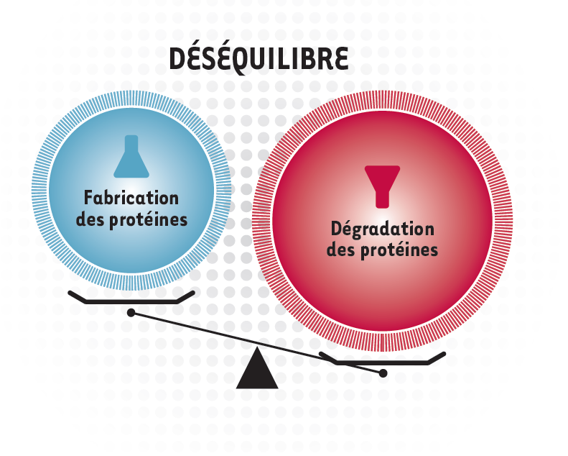
Ce processus prend environ une demi-heure (chaque individu et chaque organisme a son temps de récupération, le temps donné est une moyenne observée) et commence immédiatement après une séance d'entraînement. Pendant la phase de récupération rapide le métabolisme change considérablement, le fonctionnement du système cardiovasculaire se normalise, la production d’ « hormones de stress » (adrénaline, cortisol) se rétablit pour revenir à son niveau normal. Les hormones stéroïdiennes puissantes sont secrétées par l’organisme et sont libérées dans le flux sanguin – comme l'insuline, l’hormone de croissance, la testostérone….

La phase de la reprise retardée
Après la fin de phase de récupération rapide, le corps commence à restaurer et à régénérer les cellules endommagées pendant les contraintes physiques induites, pour cela il accélère l'assimilation des aliments riches en protéines et en diverses enzymes (d’où l’importance de fournir de tels aliments au corps après entrainement).

Surcompensation
Cette phase arrive après 2 à 8 jours suite à la séance d'entraînement et dure environ 5 jours. Pendant cette phase l’organisme crée une « marge de sécurité et d’endurance » supplémentaire. Le corps se renforce afin d’être encore mieux préparé aux surcharges physiques et au stress induit reçu lors des entrainements. Grâce à cette phase il y a une augmentation de quantité de tissu musculaire – ce qui est souvent le but recherché par les pratiquants.

Compensation perdue
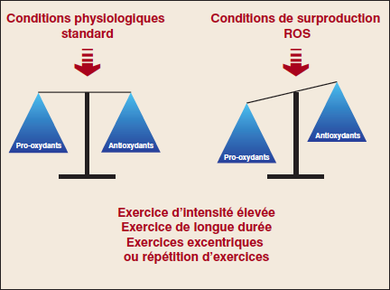
Si pendant la phase de surcompensation il n’y a pas eu de nouvelle surcharge de stress due à l’entrainement, les caractéristiques fonctionnelles et morphologiques corporelles reviennent à leurs niveaux précédents. Ceci explique pourquoi les gens qui arrêtent les entrainements réguliers perdent du poids – le tissu musculaire décroit.

C’est de cette façon que se passe la récupération post entrainement de l’organisme, et il est dans notre pouvoir de la rendre la moins catabolique possible. Pour cette raison il est possible d’utiliser les méthodes suivantes:

- Finir son entrainement par une séance d'étirements, ce qui vous aidera à récupérer et à rendre les muscles plus souples.

- Un massage profond, effectué par un spécialiste, va aussi accélérer la récupération et aider à détendre les muscles.

- Le sauna ou le bain élèvent la température du corps et améliorent la circulation sanguine, ce qui signifie que vos cellules reçoivent plus d'oxygène et de nutriments.

- Le thé vert, en plus d’avoir l’effet brûle-graisses, contient beaucoup d'antioxydants qui éliminent une énorme quantité de radicaux libres présents dans votre corps. En consommer n’est que bénéfique.

Il ne faut pas également oublier une autre invention très utile des scientifiques - la nutrition sportive, qui fournit à notre corps l’essentiel du profil d'acides aminés nécessaires pour la croissance musculaire.

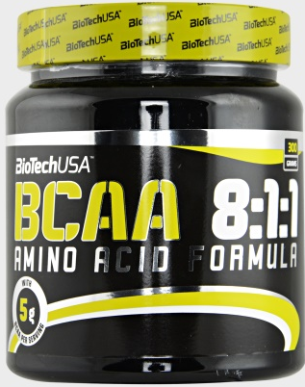
Pendant la phase de récupération 1 les meilleures aides pour le corps sont les suppléments sportifs suivants:
- BCAAs : 3 - 5 grammes pour vous aider à arrêter le processus catabolique (destruction du tissu musculaire).
- Glutamine : 3 grammes, le corps l’utilise pour créer de l'énergie et pour stimuler la production d'hormone de croissance
- L'eau - l'eau pure est nécessaire pour la normalisation de l'équilibre hydrique et électrolytique.
Au cours de la phase de récupération 2 les meilleures aides pour le corps sont les suppléments sportifs suivants:
- La protéine de lactosérum : environ 30 grammes, elle permet à votre corps d’avoir tous les acides aminés de qualité.
- Glucides : 60 - 100 grammes (il est possible de prendre un gainer au lieu de protéines et de glucides). Les glucides sont nécessaires pour l'absorption optimale de la protéine.
- L'eau : encore et toujours, il ne faut pas oublier de boire la quantité requise de 1 litre pour 100 g de protéines consommées.
En respectant ces phases de récupération, en optimisant la nutrition et les suppléments, il est possible de mettre le corps en état anabolique (état de construction musculaire) quasi permanent, ce qui assurera une progression maximale entre les séances d’entrainement éprouvantes.

Tchoumatchenko Denis
www.deniss.org

Keyword: vacances, entrainement, récupération, phases, progression, optimisation, anabolisme.

